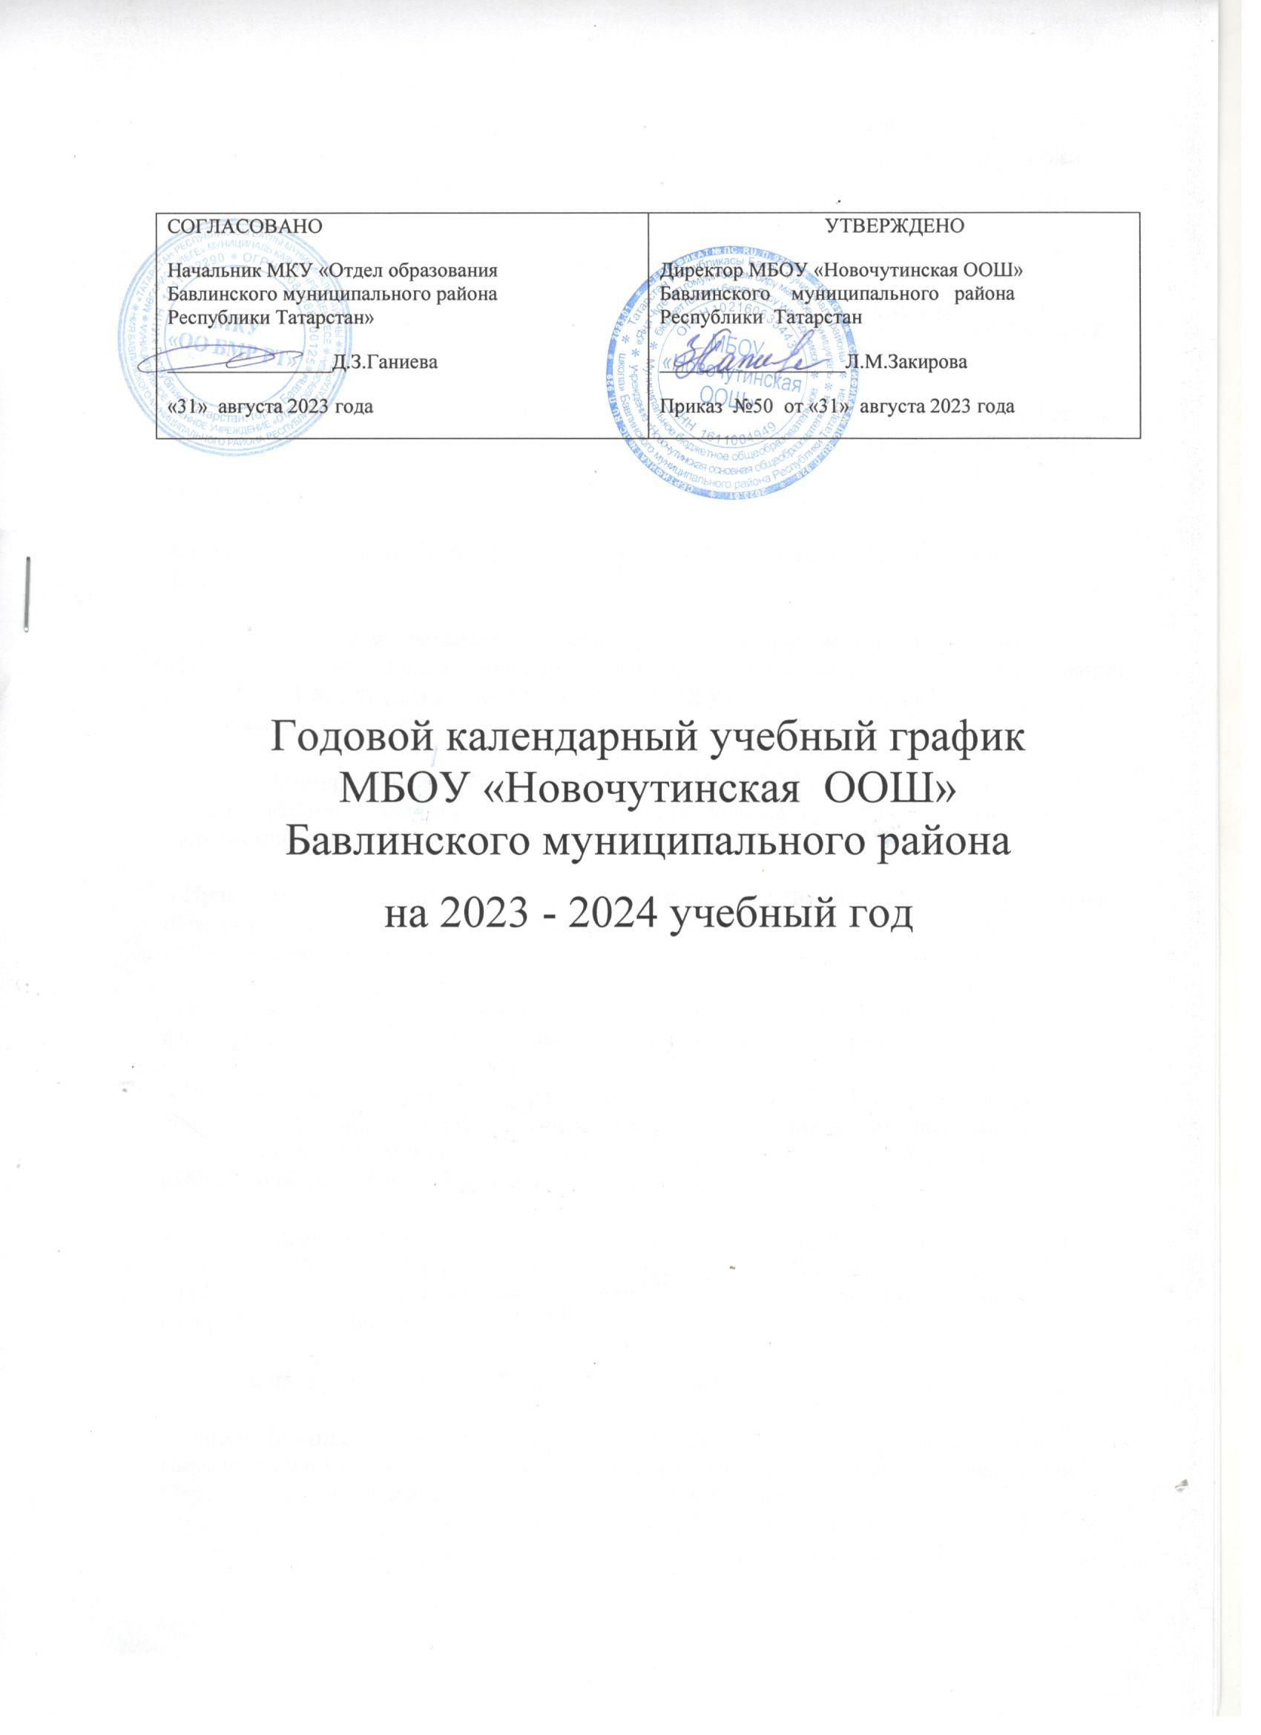

Годовой календарный учебный график МБОУ «Новочутинская ООШ» Бавлинского муниципального района
на 2023 - 2024 учебный год
1.Общие положения
Годовой календарный учебный график определяет организацию образовательного процесса в МБОУ «Новочутинская ООШ» в 2023-2024 учебном году.
Годовой календарный учебный график разработан в соответствии п. 10 ст. 13 Федерального закона «Об образовании в Российской Федерации» от 29.12.2014 г.
МБОУ «Новочутинская ООШ» строит образовательную деятельность на основе:
Федеральным Законом от 29.12.2012 № 273-ФЗ «Об образовании в Российской Федерации»;
- Федеральным государственным образовательным стандартом основного общего образования, утвержденным приказом Министерства просвещения Российской Федерации от 31.05.2021 № 287 (далее – ФГОС ООО для V-IX классов образовательных организаций);
-Приказа Минпросвещения России от 31.05.2021 N 286 "Об утверждении федерального государственного образовательного стандарта начального общего образования" (Зарегистрировано в Минюсте России 05.07.2021 N 64100);
- Приказом №568 от 18.07.2022 «О внесении изменений в Федеральный государственный образовательный стандарт основного общего образования, утвержденный приказом Министерством просвещения Российской Федерации от 31 мая 2022г. №287»;
- Приказом Министерства просвещения от 16 ноября 2022 г. N 993 «Об утверждении федеральной образовательной программы основного общего образования»;
- Приказом Министерства просвещения России от 22.03.2021 N 115 "Об утверждении Порядка организации и осуществления образовательной деятельности по основным общеобразовательным программам - образовательным программам начального общего, основного общего и среднего общего образования";
- Постановлением Главного государственного санитарного врача Российской Федерации от 28.09.2020 № 28 «Об утверждении санитарных правил СП 2.4.3648-20 «Санитарно- эпидемиологические требования к организациям воспитания и обучения, отдыха и оздоровления детей и молодёжи»;
- Постановлением Главного государственного санитарного врача Российской
-Приказа Минпросвещения России от 31.05.2021 N 286 "Об утверждении федерального государственного образовательного стандарта начального общего образования" (Зарегистрировано в Минюсте России 05.07.2021 N 64100); -Приказ Министерств Просвещения Российской Федерации от 28.08.2020 №442 «Об утверждении Порядка организации и осуществления образовательной деятельности по основным общеобразовательным программам – образовательным программам начального общего, основного общего, среднего общего образования»;
-Учебного плана начального общего образования для 1-4 классов на 2023-2024 учебный год - Учебного плана основного общего образования для 5-9 классов на 2023-2024 учебный год.
2.Цели Целью создания годового календарного учебного графика является повышение доступности и обеспечение гарантий получения качественного образования обучающимся, соответствующего современным потребностям общества и чёткая организация учебно-воспитательного процесса.
3.Организация образовательного процесса в МБОУ «Новочутинская ООШ» на 2023-2024 учебный год
3.1. МБОУ «Новочутинская ООШ» в 2023-2024 учебном году реализует следующие общеобразовательные программы: -начального общего образования; -основного общего образования.
Школа работает в режиме:
- шестидневной учебной недели для 2-9 классов, период обучения – четверть;
3.2. Начало учебного года - 1 сентября 2023 г.
3.3. Окончание учебного года:
- Для 2-4, 5 -9 классов - 26 мая 2023 года.
3.4. Каникулы:
Осенние – с 28 октября по 06 ноября 2023 года – (10 календарных дней.)
Зимние – с 30 декабря 2023 года по 08 января 2024 года –(10 календарных дней.)
Весенние – с 23 марта 2024 года по 31 марта 2024 года – (9 календарных дней.)
Дополнительные недельные каникулы для учащихся 1 класса
с 17.02.2024 по 25.02.2024
3.5. Календарный график работы:
В 1 четверти – 9 недель (с 01.09.2023 г. по 27.10. 2023 г.);
Во 2 четверти – 7 недель (с 07.11.2023 г. по 29.12. 2023 г.);
В 3 четверти – 10 недель (с 09.01.2024 г. по 22.03.2024 г.);
В 4 четверти – 9 недель (с 01.04.2024 г. по 26.05.2024 г.)
3.6 Дневная учебная нагрузка:
- для обучающихся 1-4 классов – не более 5 уроков;
- для обучающихся 5-6 классов – не более 6 уроков;
- для обучающихся 7-9 классов – не более 7 уроков;
3.7 Расписание звонков: для 1 – 9 классов

1. 8.00 – 08.45. (перемена 10 минут)
2. 8.55. – 09.40. (перемена 10 минут)
3. 09.50. – 10.35. (перемена 25 минут)
4. 11.00. – 11.45. (перемена 10 минут)
5. 11.55. – 12.40. (перемена 10 минут)
6. 12.50. – 13.35. (перемена 10 минут)
7. 13.45. – 14.30.
3.8. Время проведения внеклассных мероприятий, занятий секций, кружков, внеурочных занятий, индивидуально-групповых занятий с обучающимися с учетом требований Сан.Пин, выдерживая необходимый перерыв между основными занятиями и дополнительными не менее 30 минут, согласно утвержденному расписанию 2-й половины дня.
4.Организация промежуточной и итоговой аттестации обучающихся
4.1. Итоговая аттестация обучающихся переводных классов проводится в 4 четверти 2023-2024 учебного года; формы проведения итоговой аттестации обучающихся переводных классов определяются педагогическим советом школы в соответствии с Уставом ОУ.
5.Государственная итоговая аттестация
5.1.Сроки проведения государственной итоговой аттестации обучающихся 9-х классов устанавливаются Министерством просвещения Российской Федерации.
Регламентируется порядком, установленным Федеральной службой по надзору в сфере образования и науки (Рособрнадзором).
Для проведения государственной итоговой аттестации на территории Российской Федерации предусматривается единое расписание экзаменов

